МИНИСТЕРСТВО ОБРАЗОВАНИЯ И НАУКИ РОССИЙСКОЙ ФЕДЕРАЦИИ
Федеральное государственное бюджетное образовательное учреждение
высшего профессионального образования
«Томский государственный педагогический университет»
(ТГПУ)
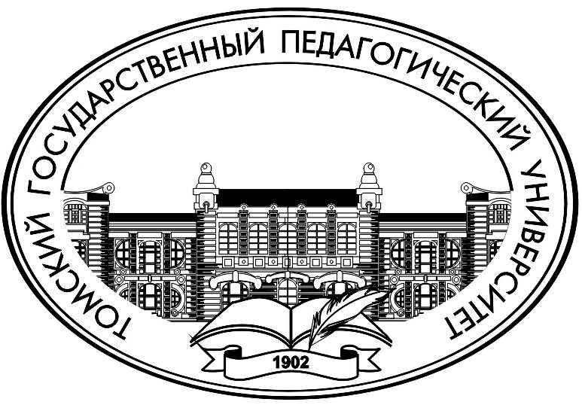

II ВСЕРОССИЙСКИЙ ФЕСТИВАЛЬ НАУКИ

XVI Международная конференция
студентов, аспирантов и молодых ученых
«Наука и образование»,
посвященная 110-летию ТГПУ
23 - 27 апреля

ПРОГРАММА СЕКЦИИ

«ПРОБЛЕМЫ КУЛЬТУРЫ И ИСКУССТВА»

Томск, 2012
Председатель: Дунбинская Т. И., канд. истор. н., доцент кафедры отечественной истории и культурологии
Секретарь: Селиванов С. А., канд. философ. н, доцент кафедры отечественной истории и культурологии

24 апреля, 10.00, ауд. 335, корпус № 1, пр. Комсомольский, 75

- Аверченко Л. Ю., магистрант ФКИ ТГПУ
Научный руководитель: Ланкин В. Г., докт. философ. н., профессор
Воздействие современной музыки на детей подросткового возраста

- Блохин А. О., студент ФКИ ТГПУ
Научный руководитель: Ланкин В. Г., докт. философ. н., профессор
Достижение партнерского взаимодействия в ансамбле гитаристов через совершенствование социального компонента образовательной среды

- Борина Анна, студентка ФКИ ТГПУ
Научный руководитель: Селиванов С. А., канд. философ. н., доцент
Женский мир в культуре Японии

- Быдзина Е. О., студентка ФКИ ТГПУ
Научный руководитель: Бернатоните А.В., канд. искусствоведения, доцент
Стилевые особенности сюрреализма в современной фотографии

- Войцеховская В., студентка ФКИ ТГПУ
Научный руководитель: Ланкина Е. Е., доцент
Современные методы развития творческих способностей дошкольника на музыкальных занятиях

- Вокин М. В., студент ИФФ ТГПУ
Научный руководитель: Сазонова Н. И., докт. философ. н., профессор
Проблема «христианского понимания личности» в богословии св. Максима Исповедника

- Воронина М. О., студентка ФКИ ТГПУ
Научный руководитель: Сазонова Н. И., докт. философ. н., профессор
Мировоззрение славянского язычества и языческое движение в России

- Данилова А., студентка ФКИ ТГПУ
Научный руководитель: Бернатоните А. В., канд. искусствоведения, доцент
Влияние творчества А. Хичкока на стилистику фильмов Ф. Трюффо

- Перков В. В., студент ИФФ ТГПУ
Научный руководитель: Аванесов С. С., докт. философ. наук, профессор
Вероучительное содержание литургической поэзии в православном христианстве

- Приходько И. А., студентка ФКИ ТГПУ
Научный руководитель: Ланкина Е. Е., доцент
Опыт применения игровых технологий в школах Томской области

- Симонова И. Г., студентка ФКИ ТГПУ
Научный руководитель: Ланкина Е. Е., доцент
Современный ребенок за роялем: возможности обучения

- Смолина А. студентка ФКИ ТГПУ
Научный руководитель: Бернатоните А. В., канд. искусствоведения, доцент
Стилевые особенности архитектурных стилей Праги и Братиславы

- Филонова М. В., студентка ФКИ ТГПУ
Научный руководитель: Ланкина Е. Е., доцент
Специфика проведения музыкальных занятий с детьми с задержкой развития

- Юрченко А. студент ФКИ ТГПУ
Научный руководитель: Волкова Л. Д., канд. философ. наук, доцент
Фанатизм как социокультурный феномен

